

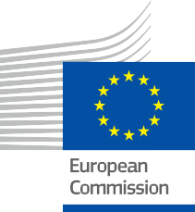
ENERGIA

Capacitando empresas
Perguntas frequentes
Pacote de Informação e Envolvimento – PT

Direitos de autor

Concluído em: Março de 2025
Capa por: Ilustrações gráficas «Conjunto de ilustrações cartoon para instituições de ensino» da Freepik, modificadas pela EWORX
Tipo de letra: EC Square Sans Pro
Atribuição: “Empoderando empresas – Pacote de informação e envolvimento» foi criado como parte do projeto Every1 e está licenciado sob CC BY-SA 4.0, salvo indicação em contrário.

Isenções de responsabilidade

Isenção de responsabilidade: | Este projeto recebeu financiamento do Programa Horizonte para a Investigação e Inovação (2021-2027) da União Europeia ao abrigo da subvenção  n.º 101075596. A responsabilidade pelo conteúdo deste curso é da exclusiva responsabilidade do projeto Every1 e não reflete necessariamente a  opinião da União Europeia.
Isenção de responsabilidade relativa às imagens: | A UE não detém direitos de autor sobre as imagens utilizadas nesta  publicação. A licença e a autorização de utilização das imagens são fornecidas em cada imagem.
Isenção de responsabilidade sobre adaptações: | Algumas secções deste material didático são derivadas dos recursos listados na secção Agradecimentos, oferecendo uma perspetiva focada no tema. Estas adaptações são feitas e publicadas pelo Every1 Project  (o «Adaptador») e licenciadas sob CC BY-SA 4.0, salvo indicação em contrário. O Every1 Project é o único responsável por estes trabalhos derivados,  e as adaptações não são endossadas pelos criadores dos recursos originais. Traduzido com o DeepL e verificado com IA para detetar erros. Se encontrou erros e quiser ajudar-nos a melhorar a tradução, sinta-se à vontade para nos enviar uma mensagem para every1translations@think-e.be

Declaração de reutilização: | Pode modificar este material para melhor se adequar às suas necessidades específicas e ao contexto local. Isto pode envolver a incorporação de informações sobre iniciativas locais, a tradução do conteúdo para outros idiomas ou o foco em aspectos específicos  aspectos mais relevantes para o seu público.

Índice

- Gémeo digital 5
- Internet das Coisas Industrial (IIoT) 6
- Inteligência Artificial (IA) e Aprendizagem Automática (ML) 7
- Computação em nuvem 8
- Visualização de dados 9
- Cibersegurança 10
- Gestão da mudança 11
- Retorno sobre o investimento (ROI) 12
- Colaboração e partilha de conhecimento 13
- Relatórios de sustentabilidade 14


4

Sobre a EVERY1



O projeto Every1 tem como objetivo apresentar um conceito impactante que inclua todos os elementos necessários para permitir uma participação eficaz de todas as partes interessadas europeias no mercado da energia digital. O projeto começa com uma compreensão profunda e baseada em dados das partes interessadas e dos ecossistemas, para mapear quem são, o que sabem, como utilizam a informação e onde a procuram. Da mesma forma, as soluções existentes e emergentes serão avaliadas e validadas, e os casos de uso servirão para entender o que as partes interessadas precisam saber para assumir um papel que corresponda ao seu potencial. Essa lacuna é usada para desenvolver caminhos de aprendizagem que levam à identificação do material necessário para o desenvolvimento de capacidades. Paralelamente, o Every1 trabalha na criação de um mercado através da troca de melhores práticas com decisores políticos e reguladores de energia, possibilitando discussões sobre barreiras e desenvolvendo material de comunicação conjunto para os seus pares.

Quer aprofundar-se na transição energética digital? Digitalize o código QR abaixo ou visite o site do projeto EVERY1 em https://every1.energy/ para obter recursos, estudos de caso e insights sobre como pode desempenhar um papel na construção de um futuro de energia limpa.



Gémeo digital

O que é um gémeo digital?
Um gémeo digital é uma réplica virtual de um ativo físico, processo ou sistema, usado para simular e analisar o desempenho.
Como os gémeos digitais podem beneficiar o meu negócio?
Os gémeos digitais podem otimizar o uso de energia, prever necessidades de manutenção, melhorar a tomada de decisões, aumentar a sustentabilidade e aumentar a vantagem competitiva.

- Internet das Coisas Industrial (IIoT)

O que é a IIoT?
A IIoT é uma rede de dispositivos, sensores e máquinas interligados em ambientes industriais, que permite a recolha de dados e a automação.
Como a IIoT pode beneficiar a minha empresa?
A IIoT pode melhorar a recolha de dados em tempo real, a manutenção preditiva, a eficiência energética, a automação de processos e a gestão da cadeia de abastecimento.

- Inteligência Artificial (IA) e Aprendizagem Automática (ML)

O que são IA e ML?
A IA envolve a criação de agentes inteligentes, enquanto o ML se concentra em algoritmos que aprendem com os dados.
Como a IA e o ML podem beneficiar a minha empresa?
A IA e o ML podem melhorar a manutenção preditiva, a previsão da procura de energia, a eficiência energética, a gestão inteligente da rede elétrica e a gestão de riscos.

- Computação em nuvem

O que é computação em nuvem?
A computação em nuvem fornece serviços de computação sob demanda pela Internet.
Como a computação em nuvem pode beneficiar a minha empresa?
A computação em nuvem oferece escalabilidade, flexibilidade, eficiência de custos, acessibilidade, armazenamento e processamento de dados e oportunidades de inovação.

5. Visualização de dados

O que é visualização de dados?
A visualização de dados utiliza elementos visuais para representar dados, auxiliando na compreensão e na tomada de decisões.
Como a visualização de dados pode beneficiar o meu negócio?
A visualização de dados melhora a compreensão, identifica tendências, permite o monitorização em tempo real, acompanha o desempenho e aprimora a tomada de decisões.

6. Cibersegurança

Por que a cibersegurança é importante para o meu negócio?
A cibersegurança protege infraestruturas críticas, dados confidenciais, resiliência operacional e a confiança dos clientes.

7. Gestão da mudança

O que é gestão da mudança?
A gestão da mudança é uma abordagem estruturada para a transição de indivíduos e organizações para um estado futuro desejado.
Como a gestão da mudança pode beneficiar a minha empresa?
A gestão da mudança ajuda na adoção de tecnologia, otimização de processos, mudanças culturais, maximização do ROI e mitigação de riscos.

8. Retorno sobre o investimento (ROI)

O que é ROI e por que é importante?
O ROI mede a rentabilidade de um investimento e ajuda a justificar as decisões de investimento.

9. Colaboração e partilha de conhecimento

Por que a colaboração e a partilha de conhecimento são importantes?
Elas promovem a inovação, maximizam o valor dos gémeos digitais, aceleram a aprendizagem, constroem relações e aumentam a agilidade organizacional.

10. Relatórios de sustentabilidade

O que são relatórios de sustentabilidade?
Os relatórios de sustentabilidade divulgam os impactos ambientais, sociais e de governança de uma organização.
Como os relatórios de sustentabilidade podem beneficiar a minha empresa?
Os relatórios de sustentabilidade promovem a transparência, gerem riscos, atraem investimentos, proporcionam uma vantagem competitiva e garantem a conformidade regulamentar.

Considerações finais
Encorajamos as empresas a explorar os recursos e materiais disponíveis no Every1 para otimizar as suas estratégias energéticas, aumentar a eficiência e aproveitar as oportunidades apresentadas pelas tecnologias digitais.

Pacote de Informação e Envolvimento

Estas informações fazem parte de um pacote abrangente de informações e envolvimento, criado para capacitar todos na transição energética digital. Ele fornece orientações práticas e recursos para ajudar a entender conceitos-chave, tomar decisões informadas e participar ativamente na construção de um futuro energético mais sustentável.

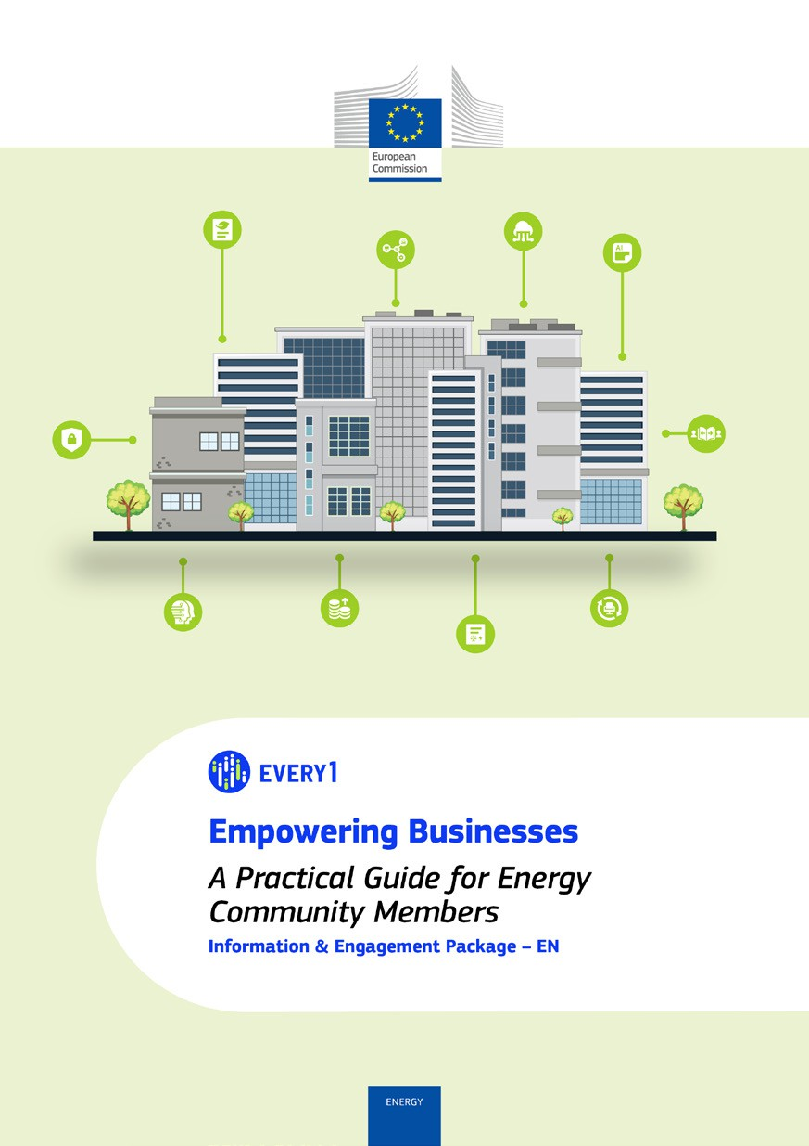
Guia prático

Cartaz
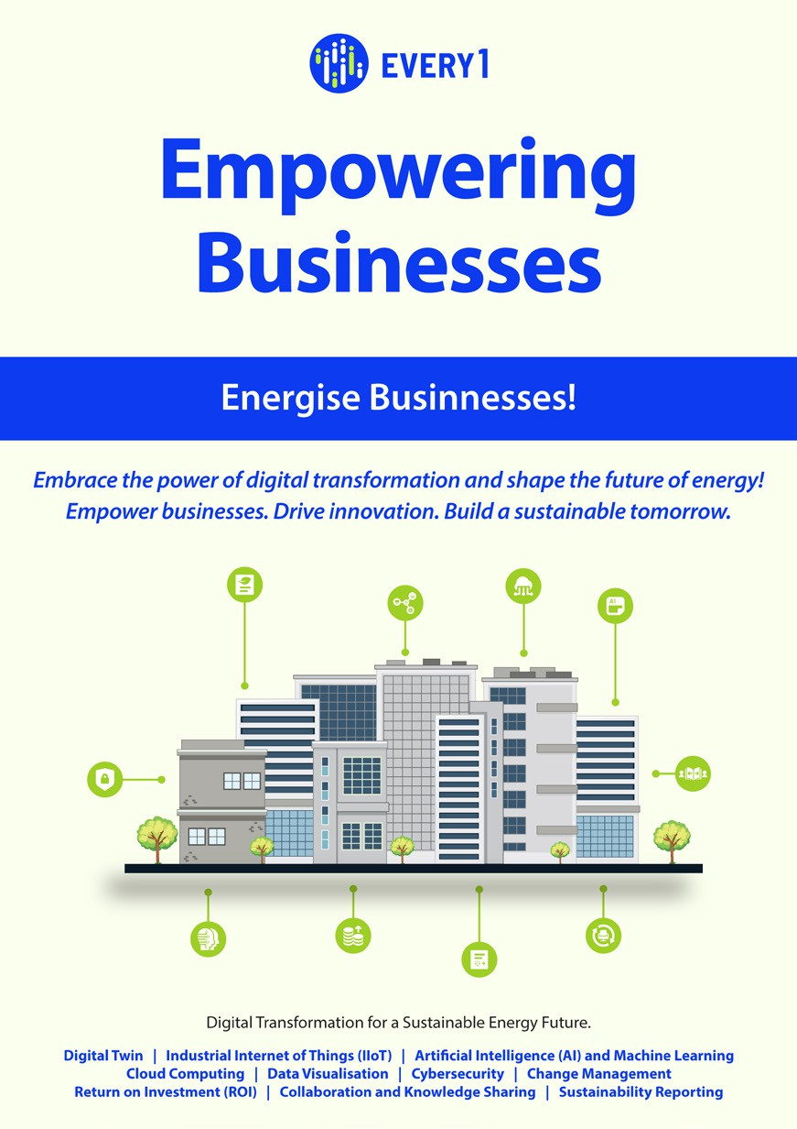

Capacitando as empresas
Perguntas frequentes
Pacote de Informação e Envolvimento – PT

Agradecemos o seu feedback aqui.
As suas ideias e recomendações são valiosas para nós neste material didático.


